 | Ordine degli Ingegneri della Provincia di Chieti | Ordine degli Architetti, Pianificatori,  Paesaggisti e Conservatori  della Provincia di Chieti | 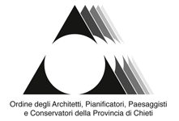

In collaborazione con

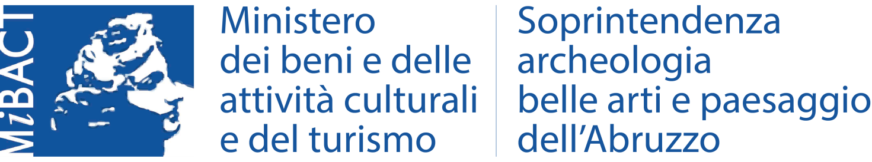

ORGANIZZANO IL SEMINARIO

LA CULTURA COME MOTORE DI SVILUPPO DEL TERRITORIO
2018 ANNO EUROPEO DEL PATRIMONIO
Programma

17.00 Registrazione partecipanti

17.15 Saluti:
Dott.ssa Gabriella Di Muzio: Presidente Rotary Club Chieti Ovest
Dott. Angelo Di Monte : Presidente Rotary Club Chieti
Avv. Umberto di Primio : Sindaco di Chieti

Moderatore: Ing. Angelo Di Monte

17.30 Introduzione:
Ing. Giuseppe Totaro – Presidente Ordine Ingegneri Provincia di Chieti
Arch. Massimiliano Caraceni – Presidente Ordine Architetti, Pianificatori, Paesaggisti e Conservatori Provincia di Chieti

17.45 Relatore:
Dott.ssa Rosaria Mencarelli
Soprintendente Archeologia, Belle Arti e Paesaggio Dell'Abruzzo

20.15 Dibattito e chiusura lavori
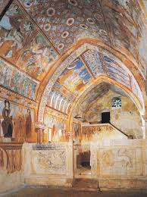

Evento Accreditato dall’Ordine degli Ingegneri di Chieti e dall’Ordine degli Architetti di Chieti per n. 2 crediti formativi per ogni Ordine

VENERDI’ 20 aprile 2018 – ORE 17,00-20,30
Sala Consiliare della Provincia di Chieti- Corso Marrucino -

